Interfacing Microprocessor to Keyboard
Interfacing Keyboard with Microprocessor — সহজভাবে ব্যাখ্যা
কম্পিউটারের কিবোর্ডে যখন তুমি কোনো key চাপো, তখন আসলে একটি switch ON/OFF হয়।
Microprocessor এই switch-এর signal পড়েs বুঝে কোন key চাপা হয়েছে।
Keyboard-এর key switch বানানোর কয়েকটি পদ্ধতি আছে:
- Mechanical key switch
- Membrane key switch
- Capacitive key switch
- Hall effect key switch
এখানে মূলত Mechanical key switch নিয়ে আলোচনা করা হয়েছে।

Mechanical Key Switch কী?
এখানে key-এর ভিতরে দুইটি metal contact থাকে।
তুমি যখন key চাপো:
- দুইটি metal একসাথে touch করে
- Circuit complete হয়
- Signal microprocessor-এর কাছে যায়
- Computer বুঝে কোন key চাপা হয়েছে
আবার key ছেড়ে দিলে spring key-টাকে আগের জায়গায় ফিরিয়ে আনে।

ভিতরে কী কী থাকে?
1. Metal Contact
দুইটি ধাতব অংশ থাকে যেগুলো touch করলে signal তৈরি হয়।
সাধারণত:
- phosphor-bronze alloy দিয়ে বানানো হয়
- contact জায়গায় gold coating থাকে
কারণ gold সহজে মরিচা ধরে না এবং ভালো connection দেয়।

2. Spring
Key চাপার পর আবার উপরে উঠানোর জন্য spring ব্যবহার হয়।

3. Foam
ছোট foam ব্যবহার করা হয় যাতে key চাপার সময় vibration বা bounce কম হয়।

Silicone Dome Type Switch
অনেক modern keyboard-এ metal switch না থেকে:
- silicone rubber dome থাকে
- নিচে conductive rubber থাকে
Key চাপলে conductive rubber PCB-এর দুইটি line short করে দেয়।
তখন signal তৈরি হয়।

Mechanical Switch-এর সুবিধা
✅ দাম তুলনামূলক কম
✅ ব্যবহার সহজ
✅ টাইপ করতে ভালো feel দেয়

Mechanical Switch-এর অসুবিধা
1. Contact Bounce
Key একবার চাপলেও ভিতরে metal কয়েকবার দ্রুত touch-break-touch-break করতে পারে।
মানে:
একবার চাপলেও computer কয়েকবার press হয়েছে মনে করতে পারে।
এটাকে বলে contact bounce।

2. Oxidation / Dirt
অনেকদিন পরে:
- metal dirty হতে পারে
- oxidation (মরিচা/রাসায়নিক layer) হতে পারে
তখন ভালো connection হয় না।

Lifetime
High-quality mechanical switch
প্রায়:
- 1 million keystrokes
অর্থাৎ ১০ লক্ষ বার চাপা যায়।

Silicone dome switch
প্রায়:
- 25 million keystrokes
অর্থাৎ ২.৫ কোটি বার পর্যন্ত চলতে পারে।

খুব সহজে মনে রাখো
Keyboard key = এক ধরনের switch।
Key চাপলে:
Switch ON → signal যায় → microprocessor বুঝে কোন key চাপা হয়েছে।
Mechanical switch-এর সমস্যা:
- bounce হয়
- পুরোনো হলে dirty/oxidized হয়
Silicone dome switch:
- বেশি durable
- বেশি দিন টিকে।
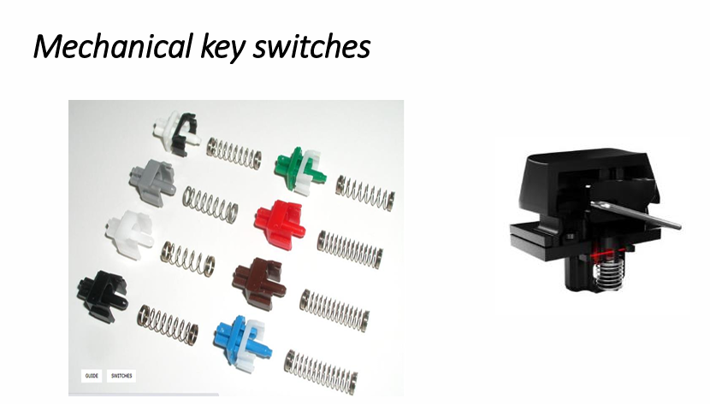

Membrane Key Switch — সহজভাবে
এটা কী?
Membrane keyboard হলো mechanical switch-এর special ধরনের keyboard।
এটা সাধারণত ৩ layer-এর plastic/rubber sheet দিয়ে তৈরি হয়।
ভাবো এটা sandwich-এর মতো 😄
- Top layer
- Middle layer (hole থাকে)
- Bottom layer

কীভাবে কাজ করে?
Top Layer
এখানে silver ink দিয়ে conductive line থাকে
(বিদ্যুৎ চলতে পারে)
Bottom Layer
এখানেও conductive line থাকে।
Key চাপলে কী হয়?
তুমি key চাপলে:
- উপরের layer নিচে যায়
- hole দিয়ে নিচের conductive line touch করে
- circuit complete হয়
- signal computer-এ যায়
তখন computer বুঝে key চাপা হয়েছে।

সুবিধা
✅ খুব পাতলা বানানো যায়
✅ পুরো keyboard seal করা যায়
✅ পানি/ধুলা কম ঢোকে
✅ পরিষ্কার রাখা সহজ
তাই এগুলো:
- fast food দোকানের cash register
- ATM
- microwave keypad
এ বেশি ব্যবহার হয়।

অসুবিধা
❌ সব keyboard-এর lifetime একরকম না
❌ typing feel mechanical keyboard-এর মতো ভালো না

Capacitive Key Switch — সহজভাবে
এখানে কোনো metal contact touch করে না।
এটা capacitance change ব্যবহার করে key detect করে।

Capacitance কী?
সহজভাবে:
দুইটা metal plate কাছাকাছি থাকলে electric charge জমা হওয়ার ক্ষমতাকে capacitance বলে।

কীভাবে কাজ করে?
এখানে থাকে:
- দুইটা fixed metal plate
- আরেকটা movable plate (foam-এর নিচে)
Key চাপলে:
- movable plate fixed plate-এর কাছে আসে
- capacitance change হয়
- sensing circuit এটা detect করে
- computer বুঝে key press হয়েছে

সুবিধা
✅ কোনো mechanical contact নেই
তাই:
- মরিচা ধরে না
- dirty হয় না
- bounce কম
✅ অনেক durable
Lifetime:
প্রায় 20 million keystrokes

অসুবিধা
❌ Extra sensing circuit লাগে
❌ তাই একটু complex ও expensive

Hall Effect Key Switch — সহজভাবে
এখানেও mechanical contact নেই।
এটা magnetic field ব্যবহার করে কাজ করে।

মূল idea
যখন magnetic field-এর মধ্যে কোনো current-carrying material move করে, তখন ছোট voltage তৈরি হয়।
এটাকে বলে Hall Effect।

কীভাবে কাজ করে?
Step 1
Semiconductor crystal-এর মধ্যে current flow করে।
Step 2
Key চাপলে crystal magnetic field-এর মধ্যে move করে।
Step 3
এর ফলে ছোট voltage তৈরি হয়।
Step 4
এই voltage amplify করে computer বুঝে নেয় key চাপা হয়েছে।

সুবিধা
✅ কোনো contact নেই
✅ খুব reliable
✅ dirt/oxidation problem নেই
✅ খুব দীর্ঘ lifetime
Lifetime:
প্রায় 100 million+ keystrokes

অসুবিধা
❌ বেশি complex
❌ দাম বেশি

সহজ comparison
Type | Contact আছে? | সুবিধা | Lifetime
Mechanical | ✅ | Cheap, good feel | ~1 million
Membrane | ✅ | Thin, sealed | Varies
Capacitive | ❌ | No dirt/oxidation | ~20 million
Hall Effect | ❌ | Very reliable | ~100 million+

খুব ছোট করে মনে রাখো
- Mechanical → metal touch করে
- Membrane → plastic layer touch করে
- Capacitive → capacitance change detect করে
- Hall Effect → magnetic field দিয়ে detect করে
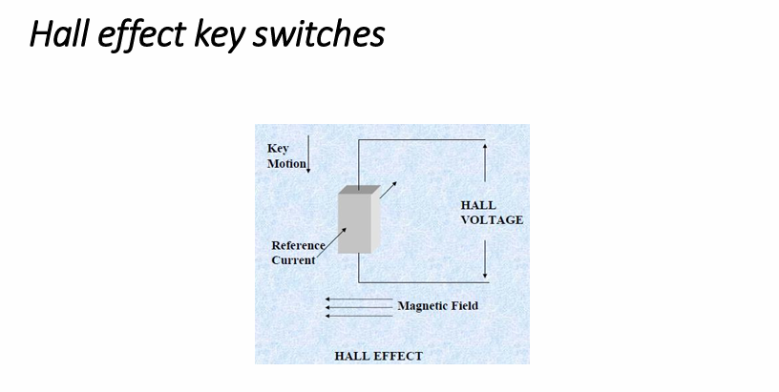

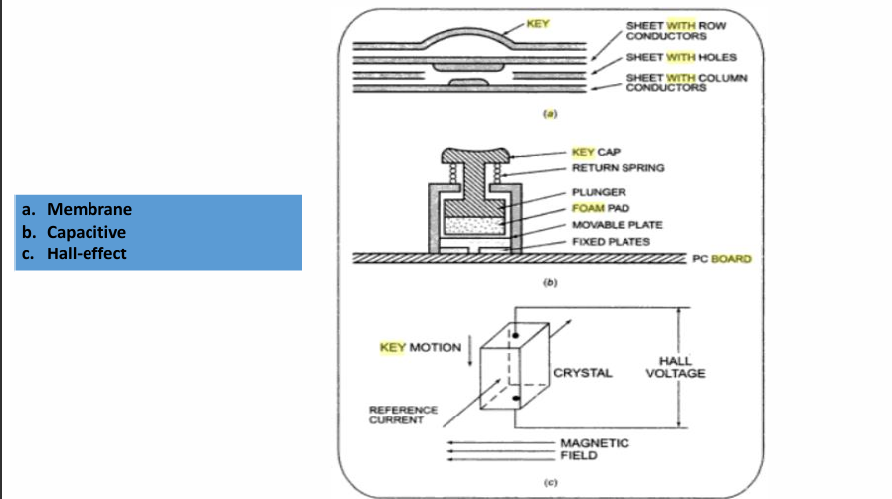

Keyboard Circuit Connections and Interfacing — সহজভাবে
Keyboard-এর সব key আলাদা আলাদা wire দিয়ে connect করা হলে অনেক wire লাগত।
তাই keyboard-এ সাধারণত matrix system ব্যবহার করা হয়।
মানে:
- কিছু Row
- কিছু Column
এভাবে key গুলো connect করা হয়।

Keyboard Matrix কী?
ধরো:
 | C1 | C2 | C3
R1 | Key1 | Key2 | Key3
R2 | Key4 | Key5 | Key6
R3 | Key7 | Key8 | Key9
এখানে:
- R = Row
- C = Column
প্রতিটি key একটি row ও একটি column-এর মাঝে থাকে।

Keyboard থেকে data নিতে ৩টা কাজ লাগে
1. Detect Keypress
মানে key চাপা হয়েছে কিনা বুঝতে হবে।

2. Debounce
Mechanical switch bounce করে।
মানে একবার চাপলেও অনেকবার ON/OFF হতে পারে।
তাই কিছু সময় wait করে নিশ্চিত হতে হয় key সত্যিই চাপা হয়েছে কিনা।

3. Encode
কোন key চাপা হয়েছে সেটা code-এ convert করতে হয়।
যেমন:
- A
- B
- 1
- Enter
এগুলোর binary/hex code বানানো হয়।

এই কাজগুলো কীভাবে করা যায়?
- Software দিয়ে
- Hardware দিয়ে
- বা দুইটার combination দিয়ে
এখানে Software Keyboard Interfacing বোঝানো হয়েছে।

Circuit Connection — সহজভাবে
Row lines
Rows connect করা হয়:
- output port lines-এ
কারণ microprocessor row-এ signal পাঠাবে।

Column lines
Columns connect করা হয়:
- input port lines-এ
কারণ microprocessor column থেকে signal পড়বে।

Pull-up Resistor কেন লাগে?
যখন কোনো key চাপা না থাকে:
- column lines HIGH (+5V) থাকে
কারণ pull-up resistor +5V-এর সাথে connected থাকে।

Key চাপলে কী হয়?
ধরো:
- Row1 LOW করা হলো
- তুমি সেই row-এর একটি key চাপলে
তাহলে:
- ওই LOW signal column-এ চলে যাবে
Microprocessor column পড়ে বুঝবে:
👉 এই row-column-এর key চাপা হয়েছে।

সহজ Example
ধরো:
- Row2 LOW
- Column3 LOW পাওয়া গেল
তাহলে বোঝা গেল:
👉 Row2 এবং Column3-এর intersection-এর key চাপা হয়েছে।

Key Detect করার Algorithm
Step 1: সব row LOW করা হয়
মানে:
R1 = 0
R2 = 0
R3 = 0

Step 2: Column check করা হয়
যদি সব column HIGH থাকে:
👉 কোনো key চাপা হয়নি।
যদি কোনো column LOW হয়:
👉 কোনো key চাপা হয়েছে।

Two-Key Lockout কী?
Program আগে wait করে:
👉 আগের key release হয়েছে কিনা।
তারপর নতুন key detect করে।
এটাকে বলে:
Two-key lockout
মানে একসাথে দুইটা key process করবে না।

Debounce কীভাবে হয়?
Key detect হওয়ার পরে:
- 20 ms delay দেওয়া হয়
তারপর আবার check করা হয়।

যদি পরে HIGH হয়ে যায়?
তাহলে:
- এটা noise ছিল
- বা accidental touch ছিল
Valid keypress না।

যদি এখনও LOW থাকে?
তাহলে:
✅ Valid keypress ধরা হয়।

কোন key চাপা হয়েছে কিভাবে বের করে?
Step-by-step
Step 1
একবারে শুধু এক row LOW করা হয়।
যেমন:
R1 = LOW

Step 2
Column check করা হয়।
যদি কোনো column LOW না হয়:
👉 key ওই row-তে নেই।

Step 3
LOW next row-এ পাঠানো হয়।
যেমন:
R2 = LOW
আবার column check করা হয়।

Step 4
যখন কোনো row LOW করলে column LOW পাওয়া যায়:
👉 ওই row ও column-এর key চাপা হয়েছে।

Encoding
এরপর row-column information দেখে:
- Hex code
- ASCII code
তৈরি করা হয়।

Error Trap কেন দরকার?
কখনো:
- noise
- invalid data
- unexpected code
আসতে পারে।
তাই program-এ error handling রাখতে হয়।

খুব সহজে পুরো Process
Keyboard Scan Process
- সব row LOW করো
- Column check করো
- LOW পেলে key detect
- 20 ms wait → debounce
- আবার check
- একেক row LOW করে exact key বের করো
- Row + Column → key code বানাও

Short Note
Task | Meaning
Detect | Key চাপা হয়েছে কিনা দেখা
Debounce | False signal remove করা
Encode | Key কে code-এ convert করা
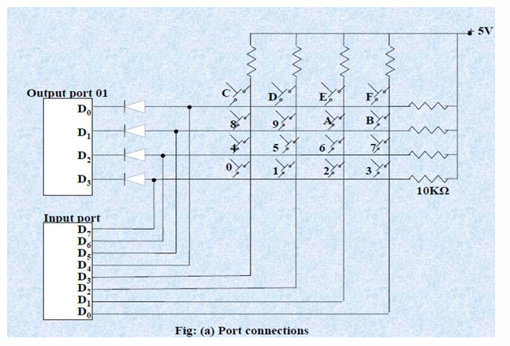
তোমার আপলোড করা ডায়াগ্রামটি হলো একটি $4 \times 4$ Matrix Keyboard Circuit-এর চিত্র, যা মাইক্রোপ্রসেসরের ইনপুট এবং আউটপুট পোর্টের সাথে কানেক্ট করা আছে।
চলো একদম সহজ ভাষায়, ভেঙে ভেঙে বুঝে নেওয়া যাক এই সার্কিটটি কীভাবে কাজ করে:

🗺️ সার্কিটের মূল উপাদানসমূহ (Main Components)
সার্কিটে প্রধানত ৩টি অংশ আছে:
- Output Port 01 ($D_0 - D_3$): প্রসেসরের এই পোর্টটি কীবোর্ডের ৪টি রো (Rows) বা আনুভূমিক লাইনের সাথে যুক্ত। এর কাজ হলো রো-গুলোতে সিগন্যাল পাঠানো।
- Input Port ($D_0 - D_7$): প্রসেসরের এই পোর্টটি ইনপুট নেওয়ার কাজ করে। খেয়াল করে দেখো, এর মোট ৮টি লাইনের মধ্যে:
  - $D_0 - D_3$ কানেক্ট করা আছে কীবোর্ডের ৪টি কলাম (Columns) বা উলম্ব লাইনের সাথে।
  - $D_4 - D_7$ কানেক্ট করা আছে ওই ৪টি রো (Rows) লাইনের সাথে (প্রোগ্রাম সহজ করার জন্য)।
- Pull-up Resistors & +5V: প্রতিটি রো এবং কলাম লাইনের মাথায় একটি করে রেজিস্টর দিয়ে $+5\text{V}$ (Logic 1) সাপ্লাইয়ের সাথে যুক্ত করা আছে। এর মানে হলো, স্বাভাবিক অবস্থায় (যখন কোনো বাটন চাপা হয়নি) সবগুলো লাইনে ভোল্টেজ থাকবে হাই বা Logic 1।
- Diodes (ডায়োড): আউটপুট পোর্টের লাইনে ডায়োড ব্যবহার করা হয়েছে যাতে কারেন্ট শুধু একমুখী চলে এবং রিভার্স কারেন্টের কারণে প্রসেসরের পোর্টের কোনো ক্ষতি না হয়।

⚙️ এটি কীভাবে কাজ করে? (Working Principle)
ধাপ অনুসারে প্রসেসর যেভাবে কী-প্রেস শনাক্ত করে:
ধাপ ১: শুরুতে সব রো-কে '০' করা (Grounding the Rows)
মাইক্রোপ্রসেসর প্রথমে Output Port 01 ($D_0 - D_3$) দিয়ে সবকটি রো-তে Logic 0 (0V) পাঠায়।
ধাপ ২: কী-প্রেস চেক করা (Detecting Keypress)
- বাটন না চাপলে: কোনো বাটন যদি চাপা না থাকে, তবে পুল-আপ রেজিস্টরের কারণে Input Port-এর সব কলাম লাইনে ($D_0 - D_3$) রিডিং আসবে 1111 (সব High)।
- বাটন চাপলে: ধরো, তুমি '0' লেখা বাটনটি চাপলে। চিত্র অনুযায়ী, '0' বাটনটি একদম নিচের রো এবং বামের প্রথম কলামের সংযোগস্থলে আছে। বাটন চাপার সাথে সাথে ওই রো এবং কলাম শর্ট (Touch) হয়ে যাবে। যেহেতু রো-তে আগে থেকেই '0' পাঠানো ছিল, তাই ওই কলামের ভোল্টেজও ড্রপ করে 0 হয়ে যাবে।
- ইনপুট পোর্ট তখন কলামে 1 এর জায়গায় 0 দেখতে পাবে এবং প্রসেসর বুঝে যাবে যে কোনো একটি বাটন চাপা হয়েছে!
ধাপ ৩: কোন বাটনটি চাপা হয়েছে তা নির্দিষ্ট করা (Identifying the Key)
কোন বাটনটি চাপা হয়েছে তা নিশ্চিত করার জন্য প্রসেসর এবার একটি একটি করে রো-তে 0 পাঠায় (বাকিগুলো 1 রাখে):
- প্রথমে ১ম রো-তে 0 পাঠাবে, বাকিগুলো 1। তারপর কলামের ইনপুট চেক করবে। যদি কোনো কলাম 0 না হয়, তার মানে এই রো-এর কোনো বাটন চাপা হয়নি।
- এভাবে একে একে যখন ২য়, ৩য় বা ৪র্থ রো-তে 0 পাঠানো হবে, তখন চাপ দেওয়া নির্দিষ্ট বাটনের কলামটি 0 দেখাবে।
উদাহরণ: যদি '0' বাটনটি চাপা থাকে এবং প্রসেসর যখন নিচের রো-তে ($D_3$) 0 পাঠাবে, তখন বামের প্রথম কলামটিও ($D_3$) 0 হয়ে যাবে। প্রসেসর দেখবে Row 3 এবং Column 3 উভয়ই 0। এই ইন্টারসেকশন বা মিলনস্থল দেখেই প্রসেসর শতভাগ নিশ্চিত হয় যে '0' বাটনটিই প্রেস করা হয়েছে।

📝 পরীক্ষার জন্য মনে রাখার মতো সহজ সামারি:
- স্বাভাবিক অবস্থা: বাটন না চাপলে সব ইনপুট লাইন = 1 (High)।
- বাটন চাপলে: নির্দিষ্ট রো এবং কলামের লাইন শর্ট হয়ে যায়, ফলে ইনপুট লাইনে 1 এর বদলে 0 (Low) আসে।
- প্রসেসর রো এবং কলামের এই 0 হওয়ার পজিশন বা ম্যাট্রিক্স কোড ট্র্যাক করেই বুঝতে পারে স্ক্রিনে কোন অক্ষর বা সংখ্যাটি দেখাতে হবে।

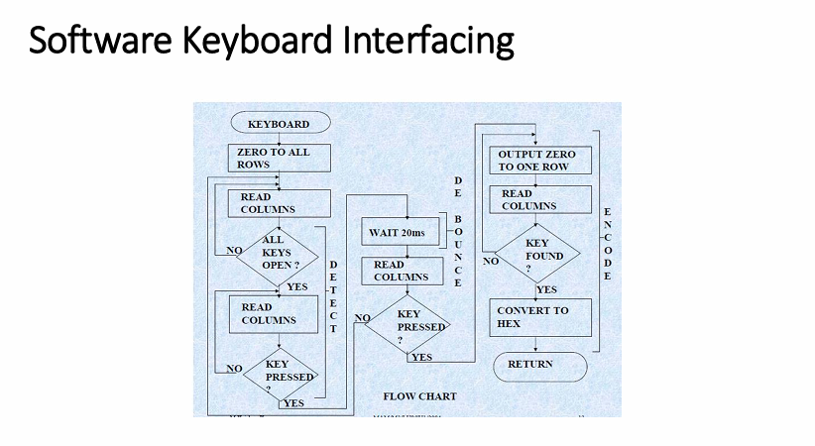
তোমার আপলোড করা ফ্লোচার্টটি হলো Software Keyboard Interfacing-এর মূল অ্যালগরিদম। কীবোর্ডে কোনো বাটন চাপলে মাইক্রোপ্রসেসর ব্যাকগ্রাউন্ডে ঠিক কীভাবে কাজটা সম্পন্ন করে, তা এখানে দেখানো হয়েছে।
ফ্লোচার্টটি খেয়াল করলে দেখবে, এটিকে প্রধানত ৩টি কলাম বা ভাগে ভাগ করা হয়েছে: DETECT, DEBOUNCE, এবং ENCODE। চলো একদম সহজ ভাষায় ধাপগুলো বুঝে নিই:

🔍 ১. DETECT Phase (কী-প্রেস শনাক্ত করা)
এই অংশের কাজ হলো কীবোর্ডে কোনো বাটন চাপা হয়েছে কি না তা খুঁজে বের করা।
- ZERO TO ALL ROWS: শুরুতে মাইক্রোপ্রসেসর কীবোর্ডের সবগুলো রো-তে (Rows) 0 (Low) সিগন্যাল পাঠিয়ে দেয়।
- READ COLUMNS: এরপর প্রসেসর কলামগুলোর ইনপুট রিড (চেক) করে।
- ALL KEYS OPEN?: প্রসেসর চেক করে সব কী 'খোলা' বা ওপেন আছে কি না (অর্থাৎ কোনো বাটন চাপা হয়নি এমন অবস্থা)।
  - যদি উত্তর NO হয় (তার মানে আগের কোনো বাটন এখনো চেপে ধরে রাখা হয়েছে), তাহলে প্রোগ্রাম আবার লুপ করে কলাম রিড করতে থাকে, যতক্ষণ না সব বাটন ছেড়ে দেওয়া হচ্ছে।
  - যদি উত্তর YES হয় (সব বাটন ওপেন), তার মানে কীবোর্ড এখন একদম ফ্রেশ, নতুন ইনপুট নেওয়ার জন্য রেডি।
- READ COLUMNS & KEY PRESSED?: এবার প্রসেসর আবার কলাম রিড করে চেক করে নতুন কোনো কী প্রেস করা হলো কি না।
  - যদি NO হয়, তবে সে অনবরত চেক করতেই থাকে (লুপ চলে)।
  - যদি YES হয় (অর্থাৎ কোনো একটি কলামে 0 পাওয়া গেছে), তার মানে ইউজার একটি বাটন চেপেছে! তখন প্রোগ্রাম পরের ধাপে চলে যায়।

⏳ ২. DEBOUNCE Phase (ঝাঁকুনি বা বাউন্স দূর করা)
বাটন চাপার সাথে সাথে মেকানিক্যাল সুইচে যে ক্ষণস্থায়ী বাউন্সিং বা ভাইব্রেশন হয়, তা দূর করার জন্য এই ধাপ।
- WAIT 20ms: বাটন প্রেসড হওয়া মাত্রই প্রসেসর তাড়াহুড়ো না করে ২০ মিলিসেকেন্ড (20ms) অপেক্ষা করে। এই সময়ে সুইচের ভেতরের ধাতব বাউন্সিং বা স্পার্কিং পুরোপুরি থেমে শান্ত হয়ে যায়।
- READ COLUMNS & KEY PRESSED?: ২০ মিলিসেকেন্ড পার হওয়ার পর প্রসেসর আবারও কলামগুলো রিড করে নিশ্চিত হওয়ার জন্য যে বাটনটি কি আসলেই চাপ দেওয়া হয়েছে, নাকি ওটা কোনো ইলেকট্রিক্যাল নয়েজ বা ভুল সিগন্যাল ছিল।
  - যদি এখন উত্তর NO আসে, তার মানে ওটা ফলস সিগন্যাল ছিল, প্রোগ্রাম আবার একদম শুরুতে ফিরে যায়।
  - যদি উত্তর এখনো YES আসে, তার মানে বাটনটি সত্যিই টেপা হয়েছে। এবার প্রোগ্রাম নিশ্চিত হয়ে শেষ ধাপে যায়।

🔢 ৩. ENCODE Phase (কোন বাটন তা নির্দিষ্ট করে কোডে রূপান্তর করা)
বাটন চাপা নিশ্চিত হওয়ার পর, এবার সুনির্দিষ্ট বাটনটিকে খুঁজে বের করে প্রসেসরের বোঝার উপযোগী কোডে রূপান্তর করার পালা।
- OUTPUT ZERO TO ONE ROW: এতক্ষণ সব রো একসাথে 0 ছিল। এবার প্রসেসর কেবল একটি নির্দিষ্ট রো-তে 0 পাঠায় (বাকি রো-গুলোকে 1 করে দেয়)।
- READ COLUMNS: এরপর সে কলাম রিড করে।
- KEY FOUND?: প্রসেসর চেক করে এই নির্দিষ্ট রো-এর আন্ডারে থাকা কোনো কলাম 0 হয়েছে কি না।
  - যদি NO হয় (অর্থাৎ এই রো-তে কোনো বাটন চাপা হয়নি), তাহলে প্রোগ্রাম লুপ করে পরের রো-তে 0 পাঠায় এবং আবার কলাম চেক করে।
  - যদি YES হয়, তার মানে কাঙ্ক্ষিত রো এবং কলামের ইন্টারসেকশন (মিলনস্থল) পাওয়া গেছে এবং নির্দিষ্ট বাটনটি শনাক্ত হয়ে গেছে!
- CONVERT TO HEX: বাটনটি নিশ্চিত হওয়ার পর প্রসেসর তার মেমোরিতে থাকা লুক-আপ টেবিল (Look-up table) থেকে ওই বাটনের পজিশন অনুযায়ী সেটিকে Hexadecimal কোডে (বা ASCII কোডে) রূপান্তর করে (যেমন: '0' বাটনের জন্য একটি নির্দিষ্ট হেক্স ভ্যালু তৈরি করে)।
- RETURN: কাজ শেষ! প্রসেসর কীবোর্ড স্ক্যানিংয়ের মেইন প্রোগ্রাম থেকে ডেটা নিয়ে মেইন স্ক্রিন বা প্রসেসিংয়ে রিটার্ন করে।

📝 এক নজরে পুরো প্রক্রিয়া (Quick Summary):
১. সব রো 0 করে চেক করো বাটন চাপা হয়েছে কি না (Detect)।
২. বাটন চাপলে ২০ মিলি-সেকেন্ড অপেক্ষা করো, যাতে সিগন্যাল স্থির হয় (Debounce)।
৩. এবার একে একে প্রতিটা রো-তে 0 পাঠিয়ে নিখুঁতভাবে বাটনটি খুঁজে বের করো এবং সেটিকে কোডে কনভার্ট করো (Encode)।
Keyboard Interfacing with Hardware — সহজভাবে
আগের method-এ keyboard-এর সব কাজ:
- key detect
- debounce
- encoding
এসব CPU software দিয়ে করত।
কিন্তু অনেক সময় CPU খুব busy থাকে।
তখন keyboard-এর কাজ করার জন্য আলাদা hardware chip ব্যবহার করা হয়।
এটাকেই বলে:
Hardware Keyboard Interfacing

কোন chip ব্যবহার হয়?
একটি জনপ্রিয় chip হলো:
General Instrument AY5-2376
এই chip keyboard-এর rows ও columns-এর সাথে connect থাকে।

AY5-2376 কী কাজ করে?
এই chip নিজেই keyboard scan করে।
মানে CPU-এর সাহায্য ছাড়াই:
✅ key detect করে
✅ debounce করে
✅ ASCII code তৈরি করে

কীভাবে কাজ করে?
Step 1: Row scan
Chip এক এক করে row LOW করে।
তারপর column check করে।
যদি কোনো column LOW হয়:
👉 বুঝে key চাপা হয়েছে।

Step 2: Debounce
Key detect হওয়ার পরে chip কিছু সময় wait করে।
এটাই debounce time।

Step 3: ASCII code তৈরি
যদি key এখনও pressed থাকে:
- chip pressed key-এর ASCII code তৈরি করে
- 8-bit parallel data lines দিয়ে microcomputer-এ পাঠায়

ASCII Code কী?
Computer character বুঝতে number/code ব্যবহার করে।
যেমন:
Key | ASCII
A | 41H
B | 42H
1 | 31H

Strobe Pulse কী?
যখন valid key code ready হয়:
AY5-2376 একটি signal দেয়।
এটাকে বলে:
Strobe Pulse
মানে:
👉 “নতুন data ready!”

Microcomputer কীভাবে বুঝে?
দুইভাবে বুঝতে পারে:

1. Polling Method
CPU বারবার check করে:
“নতুন data এসেছে?”
এটাকে polling বলে।

2. Interrupt Method
Chip নিজেই interrupt signal পাঠায়।
তখন CPU সাথে সাথে keyboard data read করে।

Interrupt Method কেন ভালো?
কারণ:
✅ CPU-কে বারবার keyboard check করতে হয় না
✅ CPU অন্য কাজ করতে পারে
✅ কম CPU time লাগে

Two-Key Rollover কী?
AY5-2376-এর special feature।

Meaning
যদি প্রায় একই সময়ে দুইটা key চাপা হয়:
তাহলেও দুইটাকেই detect করবে।

কীভাবে?
ধরো:
তুমি A আর B একসাথে চাপলে।
Chip করবে:
- A detect
- debounce
- ASCII পাঠাবে
- strobe pulse দেবে
তারপর:
- B detect
- debounce
- ASCII পাঠাবে
- আবার strobe pulse দেবে

Two-Key Lockout vs Two-Key Rollover
Feature | Meaning
Two-key lockout | একসাথে দুই key handle করে না
Two-key rollover | দুই key-ই detect করতে পারে

সহজে পুরো Process
Hardware Keyboard Interface Flow
Keyboard → AY5-2376 → ASCII Code → Microcomputer
AY5-2376 নিজেই:
- scan করে
- debounce করে
- encode করে
- strobe দেয়
তাই CPU-এর কাজ কমে যায়।

খুব ছোট করে মনে রাখো
Software interfacing
CPU নিজে সব কাজ করে।
Hardware interfacing
AY5-2376 chip সব কাজ করে।
Strobe pulse
“Data ready” signal।
Two-key rollover
দুইটা key একসাথে detect করতে পারে।
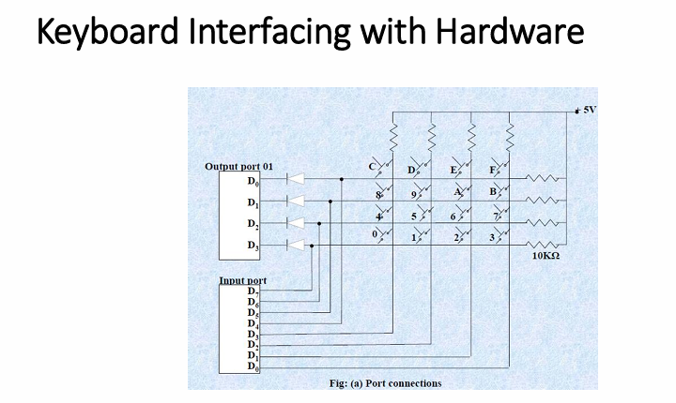

Example
• Interface a 4 * 4 keyboard with 8086 using 8255 and write an ALP for detecting a key closure and return the key code in AL. The debounce period for a key is 10ms. Use software debouncing technique. DEBOUNCE is an available 10ms delay routine.
4×4 Keyboard Interfacing with 8086 using 8255 — সহজভাবে
এখানে একটি 4×4 matrix keyboard কে Intel 8086 এবং Intel 8255 এর সাথে connect করা হয়েছে।
লক্ষ্য:
✅ কোন key চাপা হয়েছে detect করা
✅ Debounce করা
✅ Key code AL register-এ return করা

System Setup
Port ব্যবহার
Port | কাজ
Port A | Output → Row select
Port B | Input → Column read

Address
Port | Address
Port A | 8000H
Port B | 8002H
CWR | 8006H

Control Word
Control Word =
82H
এটা দিয়ে 8255 configure করা হয়।

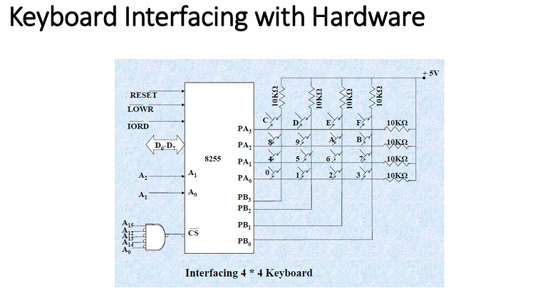
কীভাবে কাজ করে?
Step 1: Row Select
Port A দিয়ে এক এক করে row active করা হয়।
যেমন:
- Row1 LOW
- বাকিগুলো HIGH

Step 2: Column Check
Port B দিয়ে check করা হয় কোনো column LOW হয়েছে কিনা।
যদি কোনো column LOW হয়:
👉 বুঝতে হবে key press হয়েছে।
কারণ:
Pressed key row ও column connect করে দেয়।

Debouncing
Mechanical key press করলে bouncing হয়।
মানে:
একবার চাপলেও অনেকবার ON/OFF signal আসে।
এটা avoid করতে:
10 ms delay দেওয়া হয়।
এখানে:
DEBOUNCE routine
আগেই তৈরি করা 10ms delay subroutine।

আবার Check কেন?
Delay-এর পরে আবার key check করা হয়।
যদি এখনও LOW থাকে:
✅ Valid key press
না হলে:
❌ Noise বা false press

Key Code কীভাবে বের হয়?
Key identify করা হয়:
- কোন row active ছিল
- কোন column LOW হয়েছে
এই combination দেখে key code তৈরি হয়।
তারপর:
- AL register-এ রাখা হয়।

সহজ উদাহরণ
ধরো:
- Row2 active
- Column3 LOW
তাহলে:
👉 Row2-Column3-এর key চাপা হয়েছে।

Key Press করলে Logic 0 কেন?
Normally:
- lines HIGH থাকে
কিন্তু key চাপলে:
- LOW connection পাওয়া যায়
তাই microprocessor logic 0 পড়ে।

Debouncing-এর দুইটি Method
1. Hardware Debouncing
Special hardware যেমন:
- bistable multivibrator
ব্যবহার করা হয়।

2. Software Debouncing
Microprocessor কিছু সময় wait করে।
সাধারণত:
10\text{ ms}
তারপর আবার check করে।
এই example-এ এই method ব্যবহার হয়েছে।

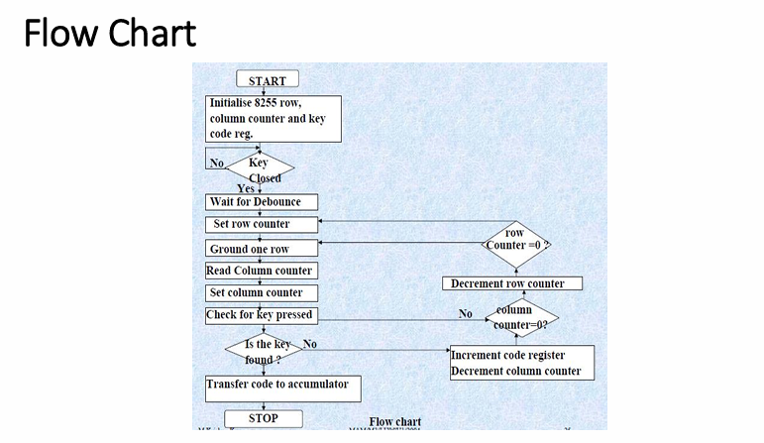
Flow সহজভাবে
Complete Process
- Port A দিয়ে row select
- Port B দিয়ে column read
- LOW detect হলে key pressed
- DEBOUNCE routine call
- আবার check
- Row + Column → key code
- AL register-এ store

Important Point
Port A এবং Port B-এর higher 4 bits ব্যবহার করা হয়নি।
শুধু lower 4 bits ব্যবহার হয়েছে কারণ keyboard হলো:
4 \times 4
matrix।

খুব ছোট করে মনে রাখো
বিষয় | কাজ
Port A | Row select
Port B | Column sense
82H | 8255 control word
DEBOUNCE | 10ms wait
LOW detected | Key pressed
AL | Key code store

